HISTORJATI I FAMILJËS *Trungu familjar* LUTA NË PEJË NGA SHEKULLI XVII
Shënimet e gjetura para luftës së fundit -1999- tregojnë së familja Luta nga Peja daton nga viti 1700 ( viti 1300 para igjrit ). Tapijat e gjetura në arkivin e Ankara’s dhe të përkthyera në Stamboll - Turqi, tregojnë së kjo familje rrjedh nga një traditë agallarësh.

Sipas shënimeve të sakta familja Luta nga viti 1700 e deri në vitin 2013 numëron nëntë gjenerata :

- Ramazan Lutfullahu,

- Haxhi * Ramazan* Lutfulla e në Pejë është quajtur Haxhi *Ramë* Luta,

- Tahir *Haxhi* Luta;

- Mustafa, Zenullahu, Avdullahu, Xheladini, Qelibja, Hyrqja, Azizja dhe Zyhraja;

- Zyma 1900 – 1977, Lutfullahu 1903 – 1978, Sabrija 1917 – 1978 dhe Hysnygjylja 1922 – 1980, *nga i ati Mustaf (Tahir) Luta*;
Rama 1907 – 1985, Isufi 1924 – 1978, Ahmeti 1926 – 1992, dhe Gjylizarja 1927-2007, *nga i ati Zenullah (Tahir) Luta*;
Myza 1924 – 20, dhe Shahsimenja 1928 – 1992, *nga i ati Avdulla (Tahir) Luta*;
Selajdini 1943 – 1967, Xhaviti 1947, * nga i ati Xheladin (Tahir) Luta”.

- Avdullahu 1934 , Alija 1940 , Melihaja 1943 , Xhaferi 1945 , Fahrija 1947 dhe Jonuzi 1951 *nga i ati Lutfullah (Mustaf) Luta*;
Nuradini 1931-1990, Fadilja 1938, Viseli 1945, Fetanetja 1948 – 2010, dhe Refijaja 1950 –1994 * nga i ati Ramë (Zenullah) Luta*;
Nazlija 1954, Nazimi 1956 –2002, dhe Bajrami 1958- 2000, *nga i ati Isuf (Zenullah) Luta*;
Zenullahu 1952, e Zinetaja 1954 – 2013, *nga i ati Ahmet (Zenullah) Luta*;
Albana 1976, Ardita 1977, Arjeta 1979, Xhyljeta 1980, dhe Lejla 1983 *nga i ati Xhavit (Xheladin) Luta*.

- Fikrija 1954, Ganija 1955 , Lirija 1958, Naseri, 1960, Alberti 1966, Barbara 1969 , Selamij a 1971, Omari 1973, dhe Toni 1975 “nga i ati Avdullah (Lutfullah) Luta*;
Vernona 1967, Viktori 1974 “nga i ati Ali (Lutfullah) Luta*;
Edmondi 1976, Jetoni 1977 dhe Arjaniti 1980 “nga i ati Xhafer (Lutfullah) Luta*;
Bekimi 1970, Blerimi 1971, Agimi 1973, Leonora 1974 , Armendi 1978, Artoni 1981, Argentina 1983, Aida 1985, Albina 1987, dhe Lutfullahu 1994 “nga i ati Fahri (Lutfullah) Luta”;
Labinoti 1985, Linda 1986, Agoni 1991, Gjyljeta 1994 dhe Gjentina 1995, “nga i ati Jonuz (Lutfullah) Luta“;
Egjnihati 1954, Nexhmedini 1957, Nezihaja 1959, Naimi 1961, Rexhepi 1963, Synduzja 1966, dhe Skenderi 1974, “nga i ati Nuredin (Ramë) Luta“;
Valentina 1970, Visarja 1971, Vjollca 1973, Vahidja 1975, Valoni 1976, dhe Fatoni 1980, “nga i ati Vesel (Ramë) Luta“;
Dardani 1983, Krenarja 1985, Genti 1992 dhe Greta 1994, “nga i ati Zenullah (Ahmet) Luta“
Arijani 1988, “nga i ati Nazim Luta*.
VIII Eduardi 1989, Edona 1991, Edisoni 1992 dhe Edoni 2000, *nga i ati Gani (Avdullah) Luta*;
Miloti 1983, Liridoni 1989, dhe Miranda 1993, “nga i ati Naser (Avdullah) Luta “;
Getuardi 2000, Adriana 2001, Gentina 2009, “nga i ati Albert (Avdullah) Luta*;
Laura 2005, dhe Gagi 2009 *nga i ati Viktor (Ali) Luta*;
Jonida 2004 dhe Eroni 2007, *nga i ati Edmond (Xhafer) Luta*;
Anea 2002, Adea 2007, Tea 2017 *nga i ati Jeton (Xhafer) Luta*;
Deoni 2010, Hana 2016, *nga i ati Arjanit (Xhafer) Luta*;
Jonathani 1994, Miremja 1998, Florjani 1999, Eduardi 2001 dhe Avini 2011 *nga i ati
Bekim (Fahri) Luta*,
Eludija 1992 dhe Atina 2002 *nga i ati Blerim (Fahri) Luta*;
Libati 2009 *nga i ati Agim (Fahri) Luta*;
Brikenda 2002, Blenda 2004, Arnesi 2006, Eron 2015 dhe Roana 2021 “nga i ati Armend
(Fahri) Luta”
Gentiana 1999, Ariana 2001, Leonita, Eleonor “nga i ati Arton (Fahri) Luta”;
Eduard 2020, Doard 2021, “nga i ati Lutfullah (Fahri) Luta”;
Tuana 2012 “nga i ati Faton (Vesel) Luta*.

IX Edra 2007, Leandra 2008 dhe Risani 2013 “nga i ati Milot (Naser) Luta*.

Në vitin 1923 dy femit – Mustafa dhe Xheladini- e Tahir *Haxhi* Lutës më familje kalojnë në fshatin Bajincë dhe vendosën në dy kullat ekzistuësë., arsyja e kalimit në fshat që ti mbrojnë kullat dhe 61 hektar 68ari 90m2 tokë e mbetur nga politika reformiste sllave. Pasurija –toka në këtë fshat u ndan në katër pjesë të barabarta vllazerve Mustafës, ZenullahIt, AavdullahIt dhe Xheladinit.
Haxhi *Ramë* Luta pasurinë naltë cekur ka trashigu nga i ati Ramazan Lutfullahu. lindi në Pejë, më shoqën ka lindë një djal Tahirin dhe tërë pasurin ja trashigon - përcjell të birit.
Tahir *Haxhi* Luta lindi në Pejë, më shoqën Ryvijën linden katër djem e tri vajza, kurse më Naile *Mulhaxha* lindën një vajzë. Mustafën, Zenullahin, Avdullahin, Xheladinin, Qelibën, Hyrqën, Azizën dhe Zyhran.
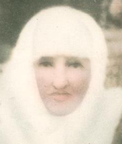
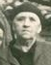
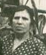
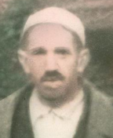
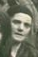
Mustafë *Tahir* Luta lindi në Pejë më shoqën Nixharije *Sapungjiu* lindën tre vajza e një djal. Zymën 1990 – 1977, Lutfullahun 1903 – 1978, Sabrijën 1917 – 1978 dhe Hysnyxhylën 1921 – 1980. nga viti 1919 më familje jetoj në fshatin Bajincë dhe aty e punojë pasurin e trashiguar.

Nigjarie Zyma Lytfulla Sabria Hysnigjyl

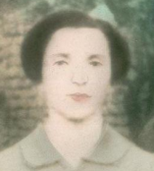
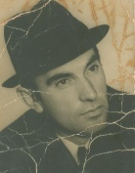
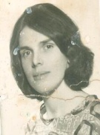
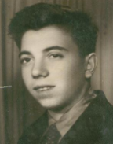
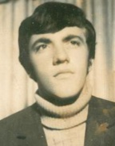
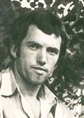
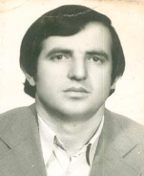
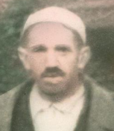
Lutfulla *Mustafë* Luta lindi në Pejë 1903 – 1978 më shoqën Mejreme *Qavdarbasha* lindur në Pejë 1913 – 1987 lindën pësë djem e një vajzë., Avdullahin 1934, Alin, 1940, Melihan 1943, Xhaferin 1945, Fahrin 1947 dhe Jonuzin 1951., nga viti 1923, më familje jetoj dhe punoi pasurinë e trashiguar në fshatin Bajincë.Në vitin 1955 i mirën 99a 78m2 tokë-livalli i gjatë.

Lytfulla Mejrem Avdulla Ali Melihate Xhafer Fahri Jonuz

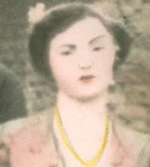

Avdulla * Lutfulla* Luta lindi në fshatin Bajincë 1934 – 20 më shoqën Lytafete *Cerabregu* lindur 1934 – 20 lindën tre djem e dy vajza kurse më Evën dy vajza dhe dy djem., Fikrijën 1954 - 20 , Ganin 1956 – 20 , Lirijën 1958 – 20 , Naserin 1960 – 20 , Albertin 1966 – 20 , Shkollën fillore kreu në Banje kurse të mesmën për mesues në Pejë. Punoj si mësus në fshatin Novosëll, Jagodë, Dobrushë dhe Vitemericë, dy vite punoi në entin e sigurimit në Pejë. Në vitin 1968 kalonë në Amerikë dhe atje ende jeto në Floridë.

Avdullah Lytafete
(Avdulla Luta ka dhe femij ne Shtetet e Bashkuara te Amerikës Barbarën 1969 – 20 , Selaminë 1971 – 20 , Omarin 1973 - 20 , dhe Tonin 1975- 20 . Këta katër femi të fundit kanë lindë në Amerikë).
Gani *Avdulla* Luta lindi në Pejë 1956 – 20 më shoqën Safete *Haxhiajliq* lindur 1968 -20 lindën tre djem e një vajzë, Eduardin 1989 – 20 , Edonën 1991 – 20 , Edisonin 1992 – 20 dhe Edonin 2000 – 20 . Shkollën e mesme ekonomike kreu në Pejë kurse fakultetin ekonomik në Prishtinë. Më familje jeton dhe punon N.SH. * Abjenti* në Pejë.

Naser *Avdulla* Luta lindi në Pejë vitin 1960 – 20 më shoqën Time *Shehu* lindur 1964 – 20 lindën dy djem e një vajzë, Milotin 1984 – 20 . Liridonin 1989 – 20 dhe Mirandën 1993 – 20 . kreu shkollën e mesme ekonomike, më familje jeton në Pejë. Punon në lokalet e veta.

Albert * Avdulla* Luta lindi në Pejë vitin 1966 – 20 më shoqën Valbona *Duriqi* lindur 1974 – 20 lindën dy vajza e një djal, Getuardin 2000 – 20 , Adrijanin 2001 – 20 dhe Gentijanën 2009 – 20 . Jeton dhe punon në Suedi.

Milot *Naser Luta lindi në Pejë 1984 – 20 më shoqën Nergjivane *Nexhati* lindur 1984 – 20 lindën një djal e një vajzë, kurse më Arditën *Kelmendi* lindur 1984 – 20 lindën një vajzë, Edrën 2001 – 20 , Leandrën 2008 – 20 dhe Risanin 2013. Jeton dhe punon në Pejë si frizër.
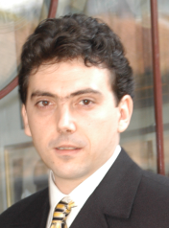
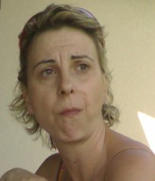
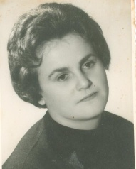
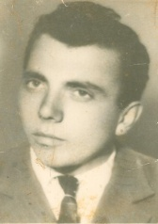
Ali *Lutfulla* Luta lindi në fshatin Bajincë 1940 - 20 më shoqën Milevën lindur 1937 – 20 lindën një vajzë dhe një djal, Vernonën 1969 – 20 dhe Viktorin 1974 – 20 Në vitin 1965 kalon në Beograd ende jeton atje. Shkollën fillore kreu në Banjë të mesmën Gjimnazin në Pejë, kurse fakultetin juridik dhe magjistroi shkencat juridike në Beograd. Punoj në radiotelevizjon në programin e gjuhës shqipe në Beograd.Shkroi disa romane si janë.Mulliri Mitrit, Psikologjija e suksesit dhe Ledina.

Ali Mileva Vernona Viktor

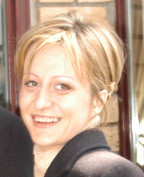
Viktor *Ali* Luta lindi në Beograd 1974 – 20 më shoqën Anën lindur 1975 – 20 lindën një vajzë dhe një djal, Laurën 2005 – 20 dhe Gagin 2009 – 20 , kreu shkollën fillore dhe të mesmën teknike dhe fakultetin teknik në Beograd. Më familje jeton dhe punon në Beograd si inzhinjer – programer.
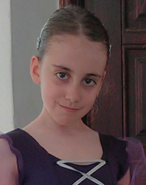
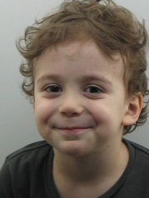

Viktor Ana Laura Gagi

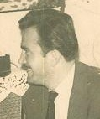
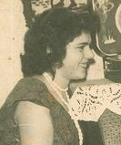
Meliha *Lutfulla - Luta* lindur 1943 më shokun Qazim Dyngjerin lindur 1933 - 1997 lindën dy vajza, Lulzimën 1962 dhe Naxhijën 1963.

Meliha Qazim

Xhafer *Lutfulla* Luta lindi në fshatin Bajincë vitin 1945 më shoqën Asime *Maxharaj* lindur 1953 lindën tre djem, Edmondin 1976 – 20 , Jetonin 1977 – 20 dhe Arjanitin 1980 – 20 Shkollën fillore kreu në Banjë, të mesmen ekonomike dhe fakultetin ekonomik në Prishtinë. Shtat vitet e para punoi si referent për qeshtje të stufentve në fakultetin ekonomiko-juridik në Prishtinë. Në vitin 1975 *për hirë të gjyshës Esma *Qavdarbasha* lindur 1880 – 1980* më punë kalon në Pejë, ndermarjen ndertimore *Ndertimtarija* udheheqi këto dy vende të punës, udheheqës për plan dhe analizë gjasht vite dhe pesë vite udheheqës i kontabilitetit. Në vitin 1986 emrohët drejtor në ndermarjen për prollimin e materialit ndertimor *Ringov* në Pejë. Janar të vitit 1993, më aplikimin e masave te dhunshme nga politika diskriminuese serbe, parlamenti i serbis merr vendim që ta suspendoj nga posti i drejtorit dhe ta largoj nga puna. Menjehere pas përfundimit të luftës së fundit, konkretisht qershor *1999* organizon puntoret e kësaj fabrike dhe fillojnë më punë e të njejtë e udheheq deri prill 2010-së. Mars 1999 nga bandat e Milosheviqit më dhunë e nxjerin më familje nga shtepija e plaqkisin dhe e kallin shtepin. Vitet 1964 dhe 1965 qe aktor në teatrin amator të Pejës. Shkroi Historjatin e familjës *Trungun familjar* Luta nga Peja si dhe dy drama telivizive *EMINJA* dhe *LOTI*., ku janë përfshi ngjarjet origjinale para, gjatë dhe pas luftës së fundit , nga viti 1975 më familje jeton në Pejë.
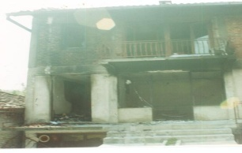
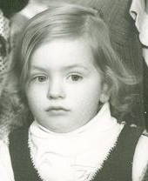
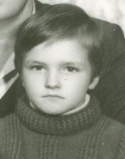
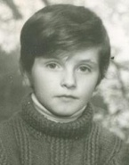
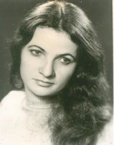

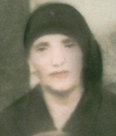

Esma Xhafer Asime Edmond Jeton Arianit Shtepia viti 1999

Edmond *Xhafer* Luta lindi në Pejë vitin 1976 – 20 më shoqën Venera *Krasniqi* lindur 1979 – 20 linden një vajzë dhe një djal, Jonidën 2004 – 20 dhe Eronin 2007 - 20 kreu shkollën fillore, të mesmen teknike dhe fakultetin juridik në Pejë. Jeton më famile dhe punon në ministrin e punve të mbrenshme - zyrtar policor pjestar i njësis speciale - në Pejë.
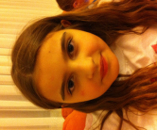




Edmond Venera Jonida Eron

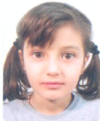
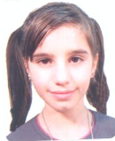
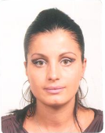
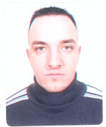
Jeton * Xhafer* Luta lindi në Pejë 1977 – 20 më shoqën Edita *Gjemajli* lindur 1979 – 20 lindën dy vajza, Anejën 2002 – 20 dhe Adejën 2007 – 20 . Shkollën fillore dhe gjimnazin kreu në Pejë, më familje jeton dhe punon në Pejë në shoqerin hoteljere *Dukagjini* në vendin e punës menaxhër. Vitin 1998 dhe 1999 qe pjestar i Ushtris qlirimtare /UQK - së/ vitin 1998 dy here shkoi për armatim Shqipri.

Jeton Edita Anea Adea
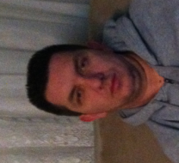
Arianit *Xhafer* Luta lindi në Pejë 1980 – 20 më shoqën Lendita *Salihaj* e lindur 1983 – 20 lindën djalin Deonin 2010 – 20 . Shkollën fillore, të mesmen ekonomike si dhe shkollën e lartë komerciale në Pejë. Ka regjistru magistraturën. Më familje jeton dhe punon në Pejë, në Instituconin mikrofinancar, kreditimi rural i Kosovës, pozita menaxher i degës.
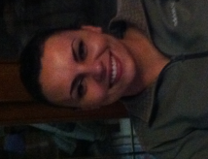


Arjanit Lendita Deon

Fahri *Lutfulla* Luta lindi në fshatin Bajincë 1947 -20 më shoqën Havën *Bicaj* e lindur1949 – 20 lindën tre djem e një vajzë, kurse më Vahidë *Gashi* lindur 19 linden tre djem e tri vajza, Bekimin 1970 – 20 , Blerimin 1971 – 20 , Agimin 1972 - , Leonorën 1974 – 20 , Armendin 1978 – 20 , Artonin 1981 – 20 , Argentinën 1983 – 20 , Aidën 1985 – 20 , Albinën 1988 dhe Lutfullahun 1994 – 20 . Shkollën fillore kreu në Banje dhe punoi në SHP * Peshkaterija* në Istog si vozitës. Jeton më familje në fshatin Bajincë.
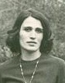


Fahri Hava

Bekim *Fahri* Luta lindi në fshatin Bajincë vitin 1970 – 20 më shoqën Katarina *Remi* lindur 1971 – 20 linden tre djem e një vajzë Janathanin 1994 – 20 , Miremen 1998 – 20 , Florjanin 1999 – 20 dhe Eduardin 2001 – 20 , kurse më Florentinën *Morina* lindur 1976 – 20 lindën djalin Alvinin 2011 – 20 Punon dhe jeton më familje në Zvicër.

Blerim *Fahri* Luta lindi në fshatin Bajincë vitin 1971 – 20 më shoqën Selijanën e lindur 1969 -20 lindën vajzën Eludijën 1992 – 20 kurse më Alizën lindur 19 linden vajzën Atinën 2002 – 20 . Jeton më familje dhe punon në Zvicër.

Agim *Fahri* Luta lindi në fshatin Bajincë 1972 – 20 më shoqën Fatmën lindën djalin Libatin 2009 – 20 . Jeton dhe punon në Zvicër.

Armend *Fahri* Luta lindi në fshatin Bajincë vitin 1978 – 20 më shoqën Vjollcën b. Lindur 19 lindën dy vajza e një djal Më familje jetom më fshatin Bajincë dhe punon në SH.P Peshkatarija si vozitës.

Arton *Fahri* Luta lindi në fshatin Bajincë vitin 19 më shoqën ab lindën vajzën. Më familje dhe punon në Zvicër.

Jonuz *Lutfulla* Luta lindi në fshatin Bajincë 1951 – 20 më shoqën Kismete *Dobroshi* lindur-1962 -1992 lindën dy djem e një vajzë, kurse më Sherife *Maxharaj* lindur 1952-2006 lindën dy vajza, Labinotin 1985 – 20 Lindën 1986 – 20 . Agonin 1991 – 20 , Gjyljetën 1994 – 20 dhe Gjentinën 1995 – 20 . Shkollën fillore kre në Banje, të mesmen gjimnazin në Pejë dhe fakultetin Juridik në Prishtinë. Jeton më familje dhe punon në Pejë në NMN *Ringov*.
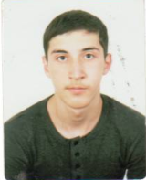
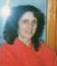
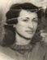

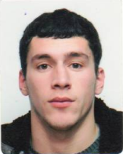
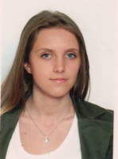
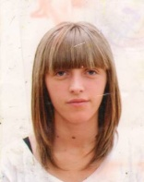
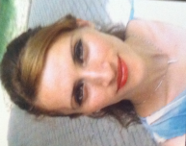

Jonuz Kismete Sherife Labinot Linda Agon Gjylieta Gjentina

Zenulla *Tahir* Luta lindi në Pejë , më shoqën Gjylkën lindën tre djem e një vajzë., Ramën 1907-1985, Isufin 1924- 1978, Ahmetin 1926-1997 dhe Gjylizarën 1927 – 2007..

Ramë *Zenulla* Luta lindi në Pejë 1907-1985 më shoqën Shahbaze *Gjikolli* lindur 1913-1987 lindën dy djem e tri vajza, Nuradinin 1931-1990, Fadilën 1938 – 20 , Viselin 1945 – 20 , Fetanetën 1948-2010 dhe Refijanë 1953-1994. Më familje jetoj dhe punoj në Pejë NSH. Kombinat të kpucve.

Nuradin *Ramë* Luta lindi në Pejë vitin 1933-1990 më shoqën Gjylkën *Hoti* lindur 1936 – 20 lindën pesë djem e dy vajza, Egjnihatin 1955-1911, Nexhedinin 1957 – 20 , Nezihan 1959 – 20 , Naimin 1960 – 20 , Rexhepin 1963 – 20 , Syndyzën 1965 – 20 dhe Skenderin 1974 – 20 .

Exhnihat *Nuradin* Luta lindi në Pejë vitin 1955-1911 më shoqën Remzije *Nimani* lindur 1954 – 20 lindën Meritën 1975 – 20 , Jaserin 1977 – 20 , Allmën 1982 – 20 dhe Djellzën 1988 – 20 . Më familje jetoj në Pejë dhe punoj si automekanik në lokalin e vetë.

Nexhmedin *Nuradin* Luta lindi në Pejë vitin 1957 – 20 - më shoqën Negjmije *Mulla*lindur 1959 – 20 lindën Elginin 1983 – 20 , dhe Vitën 1993 - 20 . Më familje jeton në Pejë dhe punon automeksnik në lokal të vetë.

Rexhep *Nuradin* Luta lindi në Pejë vitin 1963 – 20 më shoqën Fikrije *Ibishi* lindur vitin 1972 – 20 lindën Eronin 1999 – 20 , Elzën 2000 – 20 dhe Edonisin 2007 – 20 . Më familje jeton në Pejë dhe punon automekanik në lokalin e vetë.

Naim *Nuradin* Luta ka lindë në Pejë 1960 – 20 më shoqën Vjosa *Gashi* lindur 1979 – 20 lindën Gramosin 1982 – 20 , Ariellën 1984 – 20 dhe Gentin 1998 – 20 . Më familje jeton në Pejë punon automekanik në lokalin e vetë.

Skender *Nuradin* Luta lindi në Pejë 1974 – 20 më shoqën Arbresha *Belegu* lindur 1978 – 20 lindën Egzonin 2000 – 20 dhe Anilën 2003 – 20 ., më familje jeton në Pejë, dhe punon automekanik në lokalin e vrtë.

Visel *Ramë* Luta lindi në Pejë 1945 – 20 më shoqën Sevdije *Nepola*. lindur 1947 – 20 lindën katër vajza dhe dy djem, Valentinën 1970 – 20 , Visarën 1971 – 20 , Vjollcën 1973 – 20 , Vahidën 1975 – 20 , Valonin 1976 – 20 dhe Fatonin 1980 – 20 . Më familje jeton në Pejë dhe ka punu në Kombinat lekurëkpucve.

Faton *Visel* Luta lindi në Pejë 1980 – 20 më shoqën Anita *Krasniqi* lindur 1981 – 20 lindën vajzën Teutën 2012 – 20 , më familje jeton në Pejë,

Isuf *Zenulla* Luta lindi në Pejë 1924-1978 më dhoqën Hidajete *Anadolli* lindur 1929 -1992 lindën dy djem e një vajzë, Nazlijen1954, Nazimin 1956-2008 dhe Bajramin 1958-2002., më familje jetoj në Pejë, punoj si vozitës kamioni.

Nazim *Isuf* Luta lindi në Pejë 1956-2008 më shoqën Hatigje *Mulhaxheri* lindur 1950 – 20 lindën djalin Arjanin 1988 – 20 .Jetoj më familje në Pejë dhe punoj si mekanik NMN*Ringov*.

Arjan *Nazim* Luta lindi në Pejë 1988 – 20 kreu shkollë e mesme dhe fakultetin në Prishtinë dhe punon në Bankë.

Ahmet *Zenulla* Luta lindi në Pejë 1926-1992, më shoqën Hajrije *Haxhialeviq* lindur 1924-2004 lindën një djal e një vajzë, Zenullahun 1952 – 20 dhe Zinetën 1954-2013 *prefesjon mjeke*, më familje jetoj në Pejë dhe punoi veteran i arsimit.

Zenulla *Ahmet* Luta lindi në Pejë 1952 – 20 më shoqën Elvane *Bukleta* lindur 1960 – 20 linden dy djem e dy vajza. Dardanin 1983 – 20 , Krenarën 1985 – 20 , Gentin 1992 – 20 dhe Gretën 1994 – 20 ., më familje jetonë në Pejë dhe punon, Si elektroinzhinjer në elektro distribucion.

Dardan *Zenulla* Luta lindi në Pejë 1983 – 20 më shoqën Teuta *Kurti* lindur 1986 – 20 lindën një vajzë Ajën 2013 – 20 .

Avdulla *Tahir* Luta lindi në Pejë më shoqën Xhemile *Rugova* lindën dy vajza Myzën 1924 dhe Shahsimenën 1928-1992.

Xheladin *Tahir* Luta lindi në Pejë 1892-1948 më shoqën Hajrije *Anadolli* lindur 1912-1990 lindën dy djem Selajdinin 1944-1964 dhe Xhavitin 1947 – 20 . Jetoj më familje prej 1919 në fshatin Bajincë, punoi pasurin e trashiguar.

Xhavit *Xheladin* Luta lindi në fshatin Bajincë 1947 – 20 më shoqën Zelihan *Hoxha* lindur 1950 – 20 lindën pesë vajza., Albanën 1976 – 20 , Arditën1977 – 20 , Arjetën 1979 – 20 , Gjyljetën 1980 – 20 dhe Lejlën 1983 – 20 ., më familje jeton në fshatin Bajincë, shkollën fillore kreu në Banje, të mesmën ekonomike dhe shkollën e lartë komerciale në Pejë, punoj në kontabilitetin shoqeror në Istog.

Pak shenime për gjendjën politike gjatë sundimit automan turk dhe serbe.
Në vitin 1912 e pas përben një kalim në një shkallë të lartë në serbizimin e Kosovës ., parra këti viti populli shqiptar në trojët e veta etnike shekullore, edhe pse me pushtimin automan turk, populli shqiptar nuk u asimilun i rezistun ati me një luftë të gjatë shekullore. Populli shqiptar bënë një luftë të dyfisht kunder pushtuesve turk dhe inflacionit dhe asimilimit qe zhvillonin sllavet. Vepra e shkomtarizimit e filluar më turqit , tani u vazhdun prej serbve me metoda ma të poshtra prej viteve 1912 e tani., ky infitrim mori përpjestime të mëdha për shkak ië metodave të serbizimit të cilat u aritën ma vonë nga qeverija e Beogradit, me sistem politik , elementi shqiptar ishte kokëqarje për Jugosllavinë., për këtë qellim u përdor edhe politika agrare dhe ajo e kolonizimit të tokave shqiptare në Jugosllavi. Me reformë agrare erdhen familje kolonistësh ua morën kullat dhe tokat ma të mira të shqiptarve. Shtabi madhor ushtarak Jugosllav filloi ta zbatoj planin e kolonizimit dhe reformen agrare. Qeverija Jugosllave kishte nxjerre ligje të posaqme të cilat i konsideronin tokat private si toka shterore dhe tapiat e tyre quheshin si të pa vlefshme, gjithashtu konsideronin si e pavlefshme edhe e drejta e pronësisë, që rezultonte nga posedimi i gjatë që shqiptarët kishin mbi tokat e tyre, e drejta që vlente për ligjet automone, zakonisht si një titull pronsije – tapijat., pra zotrusit e tokave zhvisheshin nga e drejta pronesis., këto masa zakonisht vetem kunder shqiptarve kurse serbve dhe malezve autoritetet serbe u leshonin dokumente të reja pronësije ligjerisht të vlefshme, kurse në bazë të udhrave katëgorike të qeveris se Beogradit, autoritetet gjyqesore Jugosllave, tituj te tilla pronesore. Tokat të ashtuqujtura shtetrore ndaheshin në sipërfaqe të vogla dhe u ndaheshin kolonistve – arllackve serb dhe malazez.
Për sa i përket reformës agrare qellimi i përcaktuar i saj ishte i njetë me ate të kolonizimit duke ndryshu vëtëm metoden e zbatimit. Në Kosovë u kriju një raport i ri feudal ndermjet sllave shfry-tezus dhe shqiptarve të shfrytezyuar. Populli shqiptar i Kosovës kolonizimin dhe reformën agrare e qujtën plaqkitje shtetrore serbe. Në vitin 1920 qeverija Jugosllave nxeri Rregullorën e kolonizimit në bazë të se ciles caktoheshin tokat për kolonizim , gjithsejt në kosovë u muren 225.397 hektar tokë ., kjo rregullore jepte mundesi të grabitën trojet etnike shqiptare. Në Pejë kanë qënë 11 koloni të mdha dhe 34 vogla.
Udhëheqja jugosllave, e nxitur nga qellimi shovenist nuk u ndal me kaq, filloi politikën e turqizimin e masave shqiptare ku kanë përdorur dy forma kryesore., e para, atë të regjistrimit të shqiptarëve në kombësi turke, më rastin e regjistrimëve të përgjithshme të popullsisë. Forma e dytë është imponimi i heqjes së kombësisë shqiptare dhe zavëndsimi i sajë me ate turke. Duke synuar pakësimin e masës shqiptare , organët shtetrore ndjekën vazhdimisht politikën e shpërguljes se shqiptarve për në Turqi. Për ta realizu këtë ata praktikuan një kompleks masash. UDB-ja u bën drejtpërdrejt presione me pretekse të trilluara me qellim që jetesa në vendlindje tu bëhet e padurushme.
Përveq terorit dhe masakrave., organet e UDB-ës, për ti detyruar popullin qe të shpërgulen për Turqi., i burgosnin i rahnin më shufra gome i lidheshin gjymes lakuriq për drunjen, me akuza të rreme , duke i frikësu ose duke u bërë presion të drejtëpërdrejt më akuzën si antijugosllav, dhe mos dorzimin e armeve të fshehura.
Si rezulltat i gjithë këtyre – masave të pushtetit jugosllav , shpërguljet e shqiptarve për në turqi u bënë masive., nga Peja vetëm në janar vitit 1956 u shpërgulën 30 familje , u nisën me lotë mallëngjyese - lamtumirës së fundit për vendlindjen e shtrenjtë. Shpërnguljet e masave shqiptare del qartë nga gazeta turke e asaj kohe *Xhumhurjet* e datës 06. 04. 1957 , ku thuhet 200.000 frymë emigrantë qe kanë ardhur nga Kosova, janë vendosur në vialetin *Mush*., një i moshuar shqiptar nga Peja thotë * a thu do të vij dita që të flitet lirisht gjuha e kombit tim në visët tona etnike.. Duhet ta dinë terroristet serbë se populli nuk shitët në treg., e drejta herët a vonë do të fitojë.
UDB-ja përdor si mjet ma të poshtruar- qnjerzor qendrimin e grave të disa familjeve ., p.sh. në vitin 1953 oficeri i UDB-ës në Pejë, Dragutin Dopqiq me forcë, natën ia mer vajzë një fshatari N.N. nga Dobrodoli ., pasi e përnudhoi për disa kohë dhe e la shtatëzanë, më qellim që kjo familje të diskreditohët- poshtrohët, edhe më shumë e dëtyroi të jatin e saj që vajza ta lindë fëmin në shtëpinë e tij.
Barbarizmat që u krijun gjatë përiullës nëntor 1955 – prill 1956 mund të krahasohën me krimet ma të shemtuara mesjetare për ta mposhtur e nënshtruar popullin e robruar, kurse në epokën tonë ato mund të quhën si krimet ma të medha të shekullit.
Shovenistët serbë nuk u ndalen më kaq , por vazhdun të njejtën metodë sikur ma parë më terorizëm, masakrime, përnullime, vrasje , plaqkitje, kalljen e shtepive dhe debimin e popullit nga vatrat e veta etnike., për këtë arësy shofenistët e Millosheviqit haptas fillunë luftën e fundit 1998 – 1999 në Kosovë, e cila luftë qe ma e shemtuar – barbare në historin e njerzimit.
Bota e sidomos SH.B.A – ja dhe bashkimi Evropjan duke parë luftën jo të barabartë në mes të serbis dhe kosovës, murën vendim që Natoja ta bombardoi serbinë dhe ti ndjekë kriminelt, ushtrin, policin dhe paramilitarët nga trojët e kosovës., bashk me ta iken edhe bashkëpuntoret e tyre dhe e lan kosovën shkrum e hi.

Pasuria – tokat dhe kullat sipas tapijave janë të regjistruara në emër të Haxhi *Ramazan* Lutfulla e në Pejë është quajte Haxhi * Ramë * Luta.
Më këtë afër politike – diskriminuese- sllave që u ushtru nga serbet e malazezët në periudhën kohore 1912 -1936 nuk u kalu as familja Luta nga Peja, ku ju kolonizuan kullat dhe pasuria – tokat.
Tahir *Ramë* Luta trashëgoi pasurin nga i ati Haxhiu., katërmbëdhjetë / 14 / kulla dhe 202 hektar 11 ari 26m2. Në Pejë shpëtuan nga kolonizimi tre /3 / kulla dhe dy kulla e 61 hektar 69 ari 48m2 në fshatin Bajincë.

Kolonizu dhe rregjistru në pronë Shtetërore dhe te ndara familjeve:
Pejë tre /3/ kulla-shtepija e 31 h 31 a 78m2 31 h 31 a 77m2 -----
Sigë nëntë / 9./ kulla dhe 79 h 47 a 74m2 25 h 80 a 75m2 53 h 66 a 97 m2
Brestovik ---------------- 5 h 17 a 61m2 3 h 56 a 01m2 1 h 61 a 60m2
Novosell --------------- 3 h 91 a 11m2 3 h 91 a 11m2 -------
Qungur ---------------- 8 h 05 a 93m2 8 h 05 a 93m2 --------
Pozharë ----------------- 5 h 67 a 68m2 -------- 5 h 67 a 68m2
Bajincë dy /2/ kulla dhe 68 h 49 a 41m2. 6 h 79 a 93m2 ---------
Gjithsejtë katërmbëdhjetë /14 / kulla 202h 11a 26m2 79 h 45 a 53m2 60h 96a 25m2.
Më reformat e viteve 1920 dhe 1936 u kolonizuan dhe u regjistrun si pronë shtetërore katër kulla dhe 79h 45a 53m2., kurse pesë kulla dhe 60h 96a 25m2 u kolonizuan dhe ua ndanë familjeve poshtë shënuara., nga kjo afër politike diskriminuese serbe shpëtuan pa u kolonizu tre kulla në Pejë dhe dy kulla e 61h 69a 48m2 në fshatin Bajincë.
Më reformën e vitit 1920 u kolonizuan dhe u regjistrun si pronë shtetërore., pa kurrfarë dëshmie – dokumentacioni.
Fushat në Pejë 31 hektar 31 ari 78 m2, /Gradinat objektet ish fabrikës së auto pjesëve, fabrika e biçikletave dhe Akumulatorëve deri të tyrbja e sotshme dhe Krygllavat/, fshatin Qungur 8 h 05 a 93 n2, fshatin Brestovik 3 h 56a 01 m2, fshatin Novosellë 3 h 91 a 11 m2 dhe në fshatin Bajincë 6 h 79 a 93 m2. Gjithsejtë 53 h 64 a 76 m2 u kolonizuan dhe u regjistrun si pronë shtetërore. pastaj ju ndanë kolonistve – ardhacakëve serb e malazez..
Më reformë agrare të vitit 1936 datë 22 gusht nr. 2010., u kolonizu pasuria në dy mënyra., e para i mirët pasuria dhe regjistrohet si pronë shtetërore e pastaj ju ndahen kolonistve - familjeve serb e malazez dhe ju lëshojnë dokumente valide dhe regjistrohen si pronë e tyre.
Sigë katër /4/ kullat, parcela nr.169 11 ari 69m2, p.192 14 ari 77m2, p. 201. 11 ari 28m2, p. 202 01 ari 92m2,.
Gjithsejtë 39 a 66 m2.
Livadhe, parcelat nr. 31. 1 h 09 a 45 m2, p. 32. 40 a 82 m2, p. 37. 1 h 60 a 80 m2, p. 126 21a 73 m2, p. 131 2 h 91 a 22 m2, 148 23a 94m2, 175 66a 64m2,180 21a 92m2, 182 05a 06m2, 186 35a 79m2, 212 51a 30m2, 230 1 h 76 a 68m2, 302 52 a 15 m2, 303 99 a 82m2, 315 75 a 63 m2, 320 84 a 18 m2, 323 75 a 43 m2, 330 1h 60a 80m2.
Gjithsejtë 17 h 26 a 66 m2.
Arra parcelat nr. 33 1h 92a26m2, 43 1h 60a 66m2, 41 1h 20a 36m2, 93 27a 31m2, 121 60a 14m2, 127 19a 32m2, 129 67a 51m2, 166 67a 66m2, 193 10a 18m2, 204 01a 74m2, 315 36a 31m2, 316 22a 38m2. 7 h 85 a 31 m2.
Gjithsejtë 7 h 85 a 31 m2, Pemishte parcela 191 29a 14m2. Gjithsejtë 25h 80a 77m2,
Mënyra e dytë u kolonizuan dhe u regjistrun në emër e mbiemër, fshatrave të Sigës, Brestovikut dhe Pozharit posa vijon.
1.Spasoje Jashoviqi nga Siga
Kulla me oborr e pemishte parcela nr. 202 20a 92m2,
Livalle parcellat nr. 21. 1h 09a 45m2, p. 32 04a 82m2, p. 161 59a 78m2, p. 304 99a 86m2, p. 315 10a 06m2, p. 320 1h 34a 18m2, p. 328 1h 24a 72m2 dhe p. 330 1h 06a 80m2.,
Arrat parcellat nr. 33 1h 02a 25m2, p. 120 56a 42m2, p. 121 06a 04m2, p. 203 79a 30m2, p. 204 21a 74m2, p. 316 22a 31m2 dhe p. 319 78a 63m2.
Gjithsejt 10h 37a 30m2.

2. Jovan Dashiqit nga Siga
Kulla me obor e pemishtë parcella 201 11a 26m2.
Livalle parcellat nr. 43 ah 06a 66m2, p. 84 68a 97m2 dhe p. 306 81a 98m2.
Arrat parcellat nr. 21 10a 06m2, p. 166 57a 65m2 dhe 206 62a 33m2.
Gjithsejt 3h 92a 91m2.

3. Radosav Jashoviqit nga Siga
Livalle parcellat nr. 87 1h 27a 64m2, p. 125 19a 32m2 dhe p. 126 27a 73m2.
Arra parcella nr. 212 51a 15m2 dhe p. 302 52a 20m2.
Gjithsejt 2h 78a 04m2.

4. Radosh Jashoviqit nga Siga
Livalle parcellat nr. 152 74a 48m2 dhe p. 234 80a 96m2.
Arra parcella nr 175 66a 04m2 dhe p. 321 1h 04a 80m2.
Gjithsejt 3h 26a 28m2.

5. Llazar Jashoviqit nga Siga
Kulla me obor e pemishtë nr.192 14a 77m2.
Livalle parcella nr. 127 90a 66m2 dhe p. 131 2h 91a 22m2.
Arra parcellat nr. 129 67a 31m2, 176 57a 38m2 dhe p. 190 50a 39m2 dhe
Pemishtë parce3lla nr. 191 29a 40m2.
Gjithsejt 6 h 61 a 13m2.

6. Boshko Kadoviqit nga Siga,
Kulla më obor e pemishtë parcella nr. 189 11 a 69 m23.,
Livalle parcellat nr. 93.14a 70 m2, p. 94 1h 36a 97m2, p. 147 1h 04a 03m2, 148 23a 34m2 dhe p.186 85a 79m2.,
Arrat parcella nr. 41 1h 10a 26 m2, p. 95. 82a 61m2, dhe p. 180 21a 33m2 dhe
Pemishta parcella nr. 182 80a 05m2.
Gjithsejt 6h 70a 77m2.

7. Tomo Boshkoviqit nga Siga
Livalli parcella nr. 158 79a 66m2.

8. Angjellko Jashoviqit nga Siga
Kulla me obor e pemishtë parcella nr. 232 80a 06m2.
Livalle parcellat nr. 55 13a 27m2, p. 63 2h 35a 67m2, p. 113 1h 11a 61m2, p. 296 41a 75m2, p. 325 1h 37a 19m2, p. 327 78a 05m2 dhe p. 891 2h 05a 27m2.
Arra parcella nr. 114 36a 27m2 dhe p. 150 1h 45a 43m2.
Vreshtrat parcellat nr. 251 27a 68m2 dhe p. 253 28a 49m2.
Gjithsejt 11h 92a 45m2.

9. Millovan Bukumuriqit nga Siga
Livall parcella nr. 158 71a 66m2.

10. Millan Stankoviqit nga Brestoviku
Livall parcella nr. 167 76a 51m2 dhe p. 169 38a 66m2 dhe
Kullosa parcella nr. 168 50a 43m2.
Gjithsejt 1h 65a 60m2

11. Mihajllo Shaliqit nga Pozhara.
Livalli parcella nr. 94 5h 67a 68m2.

Gjithsejtë u kolonizuan pesë /5/ kulla e 53 hektar 66 ari e 97m2 në fshatin Sigë..
Nga kjo afër politike dhe diskriminuese shpëtuan pa u kolonizu tre kulla në Pejë dhe dy kulla e 61 hektar 69 ari 48m2 në fshatin Bajincë.
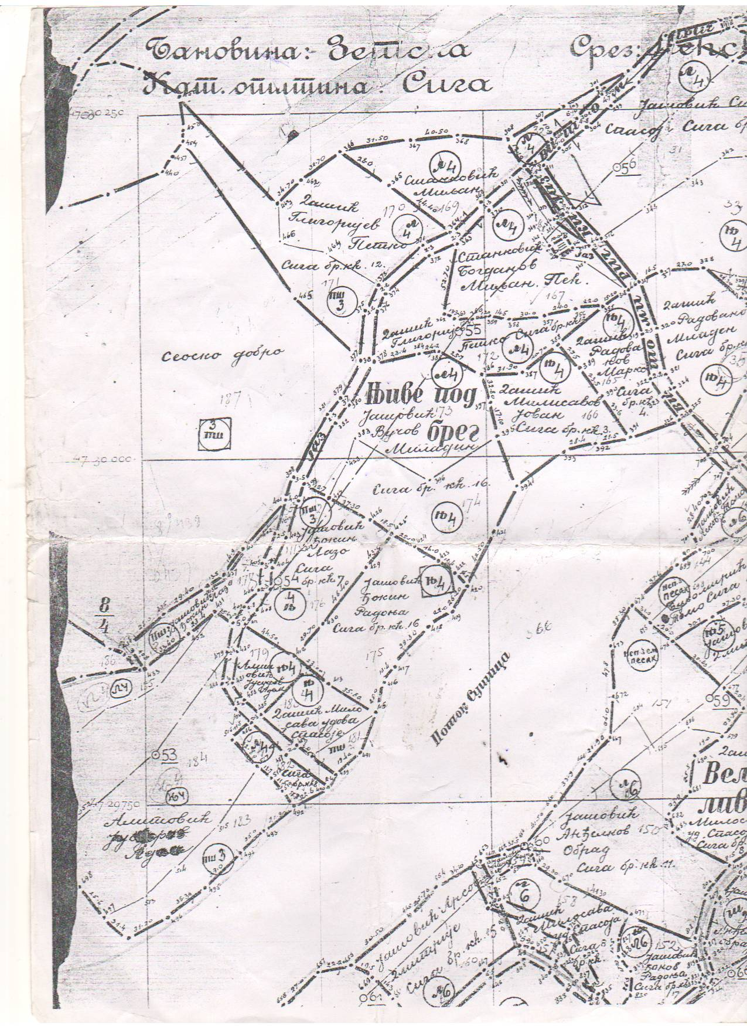
Dokumenti –vendimi i reformës agrare vitit 1936, origjinal gjindet të Xhafer Luta në Pejë.

